广西桂林市2010届高三第一次调研考试
语文
本试卷分第I卷（选择题）和第II卷（非选择题）两部分。第I卷1至4页，第II卷5至8页，考试结束后，将本试卷和答题卡一并交回。
第I卷
注意事项：
- 答题前，考生在答题卡上务必用直径0.5毫米黑色墨水签字笔将自己的姓名、准考证号填写清楚，并贴好条形码。请认真核准条形码上的准考证号、姓名和科目。
- 每小题选出答案后，用2B铅笔把答题卡上对应题目的答案标号涂黑，如需改动，用橡皮擦干净后，再选涂其他答案标号，在试题卷上作答无效。
- 本卷共10小题，每小题3分，共30分。在每小题给出的四个选项中，只有一项是符合题目要求的。
一、（12分，每小题3分）
1. 下列词语中加点的字，读音完全相同的一组是
A、惊蛰 折耗 谪居 如出一辙 浅尝辄止
B、宣判 煊赫 寒暄 喧宾夺主 轩然大波
C、旷达 诳语 框架 热泪盈眶 盛况空前
D、襁褓 抢险 蔷薇 帆樯如林 强人所难
2. 下列词语中，没有错别字的一组是
A、斡旋 啜泣 汗流夹背 分庭抗礼
B、怄气 通谍 集腋成裘 老岫成怒
C、赘述 厮打 不容置喙 面容安详
D、渲泄 调济 难以起齿 无耻谰言
3. 下列各句中，加点的成语使用恰当的一项是
A、美国华尔街的金融购机者是这场金融风暴的始作俑者，但是现在却要纳税税人为他们的过错埋单，这是不公正的。
B、大批博士涌入公务员队伍，或可改变一下地方的政治生态，使得其他官员一个时期、一定程度上对知识对科技存有一些敬畏，兴起学习之风，避免一些相得益彰的官场沉疴。
C、文苑居社区餐厅明天将正式营业，消息传出，社区居民口耳相传。以前他们到最近的餐厅都要步行半个多小时，现在出门走几步就能吃上饭了。
D、校长所领导的事业是传承文化的事业，如果我们思想僵化，以手段和弄权自诩，胸无城府，则很容易落后于时代。别说是成为文化管理的设计者、引领者，就连日常工作也也许会捉襟见肘。
4. 下列各句中，没有语病的一句是
A、疾控人员表示，对于大多数公众来说，能否预防甲流的最主要的手段还是勤洗手、多通风，做好个人卫生。
B、诚信教育已成为我国公民道德建设的重要内容，因为不仅诚信关系到国家的整体形象，而且体现了公民的基本道德素质。
C、中国立即就美国轮胎特保案启动世界贸易组织争端解决，同时表示将发起一项针对美国汽车的反倾销和反补贴调查，以抵销其不公平的定价机制和政府补贴。
D、在中国文化语境中“龙”图腾有昂扬、雄壮、威严等含义。洋人说它“霸气”，我们完全可以将其置换成“阳刚”；洋人说它“进攻”，我们不妨解释成“进取”。

二、（9分，每小题3分）
阅读下面文字，完成5-7题。
汉字的魅力优于拼音文字
说到汉字，不能不提及世界文明史。世界的古代文明，可以说就是尼罗河流域的埃及圈，幼发拉底河、底格里斯河流域的美索不达米亚圈，印度河、恒河流域的印度圈，黄河、长江流域的中国圈等四大文明。这四大文明之中，前三者互相交往而发展，成为近代文明的源流，只有中国几乎未与其它文化产生关联而独自发展出汉字文化圈。国人对此是充满自豪感的，无论是对汉字的发展历史，还是对汉字所承载的中国独具的文字文明和文化底蕴。
但是，由于汉字自身的特点所带来的缺陷，如撰文用字多、字型复杂、难记、难读，在过去几十年中，汉字的未来与发展前景便广受汉字文化圈中一些国家的关注和议论。但肯定的一点是，要想准确把握汉字的功过是非，必须仔细回顾和耐心审视汉字所走过的历程。写于1988年的《图说汉字的历史》引进出版，该书作者阿辻哲次以“事典”的形式，图文并茂地对汉字发展史上的基本事项进行了简洁却明晰的梳理和叙述，从新石器时代开始到现代的汉字发展史，从前印刷时代的汉字书写工具材料史到汉字印刷的发展史……意在为学习汉字、使用汉字的人提供更多的相关知识，让那些对汉字有成见的人明白：“现在就想把拥有四千余年悠久历史、担负着人类文明发展一翼的汉字塞进博物馆里，还为时尚早。”
汉字的表记法从古代到现代是连续发展的，从甲骨文、青铜器文字、篆体字，到隶、行、楷，没有文化断层。汉字不是拼音文字，而是图形文字，以物的图形为基础而形成文字，例如“山”、“川”、“日”、“月”等。文字是单音，独体而结构方正。而与汉字、汉学有关的律令制度，如国家概念、产业、生活、文化等，也都跨越广阔的版图，从中国中原，传播到东方的朝鲜(专题，图库)、日本，南方的越南，用文字连结了中国与周边世界的文化。虽然多数国家后来又在汉字的基础上创造了自己的文字，但依然有着汉字的影响和痕迹存在。如朝鲜的自创文字“谚文”的意思是“非正式”的文字，因而朝鲜“正式”的文字依然是汉字，这跟日本称汉字为“真名”，称自创的文字为“假名”相同，都是出于对汉字的尊崇。
但在过去的近百年里，世界潮流曾缩小了“汉字文化圈”，就连毛泽东、鲁迅等也曾主张废除汉字，认为汉字终将改为世界通用的表音文字，但事实并非如此。新中国成立初期的文字改革———实施拼音文字的作用只不过是充当了学习汉字的辅助工具。韩国在文字政策上曾先后经历了汉字时代和“韩文专用”时代。许多韩国专家指出，抛弃汉字使韩国社会出现了知识、哲学和思想的贫困，今天的经济危机，就是韩国半世纪以来推行韩文专用所带来的必然结果，因为它导致韩国社会出现大量文盲。所以，韩国开始反思，并于1991年11月和1994年9月在汉城先后两次举行了“汉字优于拼音文字”的国际汉字学术研讨会，并且成立了“国际汉字振兴协议会”。日本也是如此，它曾减少了可识的汉字字数，但现在又增加了。
现在，世界潮流不仅在扩大“汉字文化圈”，还在促使汉字为创造21世纪人类的高度文明作出更大的贡献。《图说汉字的历史》带给汉字文化圈的意义也正在于此，它让读者明白，汉字不仅是中华五千年文明的文化根基，而且是能够超越语言的不同而让彼此知晓共通意思的最佳媒介。透过汉字，不用语音也能达到彼此理解、彼此认同和彼此融合。
5. 从全文看，对“汉字文化圈”的理解，最准确的一项是
A、“汉字文化圈”是在黄河、长江流域的中国圈文明中产生的，它的诞生并不是与其他文化圈交流电结果。
B、“汉字文化圈”是指通过使用汉字进行交流的文化圈，21世纪的今天，汉字的使用人数正在逐步增长。
C、“汉字文化圈”是所有会使用汉字的文化人的圈子，而不同于音乐人的“娱乐圈”、政客们的“政治圈”。
D、“汉字文化圈”是随着中国与其他国家的交往而逐渐形成的，汉字文明影响之外，都是“汉字文化圈”的一部分。
6．对“汉字具有独特魅力”的解说不当的一项是
A、汉字是表意文字，因此，透过汉字，不用语音也能实现不同语言的人们之间畅通无阻的沟通与交流。
B、汉字的表记法是连续发展的，从甲骨文、青铜器文字、篆体字、到隶、行、楷，没有文化断层。
C、汉字承载着中国独具特色的文字文明与文化底蕴，抛弃文字，就可能出现知识、哲学和思想的贫困。
D、在四大发明之中，只有中国圈文明几乎未与其他三大文明产生关联而独自发展出汉字文化圈。
7. 对文章理解不正确的一项是
A、由于汉字有撰文用字多、字型复杂、难记、难读等缺陷，它的发展前景曾广受汉字文化圈中一些国家的关注和议论。
B、世界潮流缩小了“汉字文化圈”，所以毛泽东、鲁迅等主张废除汉字，认为汉字终将改为世界通用的表音文字。
C、回顾和审视汉字走过的历程，包括汉字发展史、汉字书写工具材料和汉字印刷的发展史说明汉字有着旺盛的生命力。
D、中国推行汉语拼音的实践，韩国日本对汉字的态度变化，说明汉字文化圈有必要并开始重新认识汉字的魅力。

三、（9分，每题3分）
阅读下面的文言文，完成8-10题。
鲁肃字子敬，临淮东城人也。家富于财，性好施与。周瑜为居巢长，将数百人故过候肃，并求资粮。肃家有两囷米，各三千斛。肃乃指一囷与周瑜，瑜益知其奇也。遂相亲结，定侨、札之分。袁术闻其名，就署东城长。肃见术无纲纪，不足与立事，乃携老弱将轻侠少年百余人，南到居巢就瑜。时孙策已薨，权尚住吴。瑜因荐肃才宜佐时，当广求其比，以成功业，不可令去也。权即见肃，与语甚悦之。众宾罢退，肃亦辞出，乃独引肃还，合榻对饮，曰：“肃窃料之，汉室不可复兴，曹操不可卒除。为将军计，惟竟长江所极，据而有之，然后建号帝王以图天下，此高帝之业也。”权益贵重之。
会权得曹公欲东之问，与诸将议，皆劝权迎之，而肃独不言。权起更衣，肃追于宇下，权知其意，执肃手曰：“卿欲何言?”肃对曰：“向察众人之议，专欲误将军，不足与图大事。今肃可迎操耳，如将军，不可也。何以言之?今肃迎操，操当以肃还付乡党。品其名位，犹不失下曹从事，乘犊车、从吏卒、交游士林、累官故不失州郡也。将军迎操，欲安所归?愿早定大计，莫用众人之议也。”权叹息曰：“此诸人持议，甚失孤望；今卿廓开大计，正与孤同，此天以卿赐我也。”
时周瑜受使至鄱阳，肃劝追召瑜还。遂任瑜以行事，以肃为赞军校尉，助画方略。曹公破走，肃即先还，权大请诸将迎肃。肃将入阁拜，权起礼之，因谓曰：“子敬，孤持鞍下马相迎，足以显卿未?”肃趋近曰：“未也。”众人闻之，无不愕然。就坐，徐举鞭言曰：“愿至尊威德加乎四海。总括九州，克成帝业，更以安车软轮征肃，始当显耳。”权抚掌欢笑。后备诣京见权，求都督荆州，惟肃劝权借之，共拒曹公。曹公闻权以土地业备，方作书，落笔于地。
肃卒。权为举哀，又临其葬。权称尊号，临坛，顾谓公卿曰：”昔鲁子敬尝道此，可谓明于事势矣。
（选自《三国志·鲁肃传》，有删改）
8. 对下列句子中加点的词的解释，不正确的一项是
A、皆劝权迎之 投降
B、将数百人故过候肃 拜访
C、以肃为赞军校尉， 助画方略 绘制
D、总括九州，克成帝业 能够
9. 下列各组句子中，加点词的意义和用法都不同的一组是
A、肃乃指一囷与周瑜 乃携老弱将轻侠少年百余人
B、肃见术无纲纪，不足与立事 今卿廓开大计，正与孤同
C、当广求其比，以成功业 更以安车软轮征肃
D、为将军计，惟竟长江所极 权为举哀，又临其葬
10. 下列对原文有关内容的分析和概括，正确的一项是
A、鲁肃曾经慷慨地送了一大仓米给前来求取粮食的周瑜，周瑜认为鲁肃家财很富裕，因此与他结下了深厚情谊，后来又把他推荐给孙权。
B、袁术听闻鲁肃的名声后，安排他担任地方行政长官，但鲁肃却认为袁术没有法纪制度，不值得与他共建大业，于是前往居巢投奔周瑜。
C、鲁肃非常诚恳地劝谏孙权不要投降曹操，认为孙权如果投降了曹操最多只能做到州郡长官，一次你不要采纳众人的意见，而应早定大计。
D、击败曹操后，孙权特地为他举行隆重的欢迎仪式，鲁肃却恃功自大，认为迎接仪式不够显赫，希望孙权以帝王身份用安车软轮迎接他。

第II卷
注意事项：
1. 答题前，考生先在答题卡上用直径0.5毫米黑色墨水签字笔将自己的姓名、准考证号填写清楚，然后贴好条形码。请认真核准条形码上的准考证号、姓名和科目。
2. 第II卷共4页，请用直径0.5毫米黑色墨水签字笔在答题卡上将各题的答题区域内作答，在试题卷上作答无效。

四、（23分）（注意：子啊试题卷上作答无效）
11. 把第I卷文言文阅读材料中划线中画横线的句子翻译成现代汉语。（10分）
①权即见肃，与语甚悦之。（3分）
译文：
②曹公闻权以土地业备，方作书，落笔于地。（3分）
译文：
③乃携老弱将轻侠少年百余人，南到居巢就瑜。（4分）
译文：
12. 阅读下面这首唐诗，然后回答问题。（8分）
咸阳城西楼晚眺
许浑
一上高城万里愁，蒹葭杨柳似汀洲。
溪云初起日沉阁，山雨欲来风满楼。
鸟下绿芜秦苑夕，蝉鸣黄叶汉宫秋。
行人莫问当年事，故国东来渭水流。
（1）首句“一上高城万里愁”在整首诗中起什么作用？（4分）

（2）本诗的景物描写营造了怎样的氛围？抒发了作者怎样的情怀？（4分）

13. 补写出下列名篇名句中的空缺部分。（两题任选一题）（5分）
（1） ，莲动下渔舟。（王维《山居秋暝》）
司马迁认为，屈原作《离骚》是因怨愤引起的，他在《屈原列传》中就用“ ，
”点明了屈原怨愤的原因。
在《归园田居》一诗中，陶渊明用比喻的手法，表现他渴求摆脱官场，向往回归田园的诗句是“ ， 。”
（2）古代诗人对“酒”总是情有独钟：曹操在《短歌行》里写到“何以解忧？ ”；苏轼在《赤壁赋》中用“ ，诵明月之诗，歌窈窕之章”来描绘赏月的情景；陶渊明的《归去来兮辞》中用“携幼入室， ”表达回家后的闲适；刘永《雨霖铃》“ ？杨柳岸晓风残月”带着一点凄清；李清照的《声声慢》中“ ，怎敌他、晚来风急？”则更显多了一点愁情。

五、（22分）（注意：在试题卷上作答无效）
阅读下面的文字，完成14-17题。
故乡，您终于代替了我的母亲
东西
如果不是母亲，我就不会有故乡。是她，这个四十六岁的高龄产妇，在1966年3月的一个下午把我带到谷里。这之前，她曾生育三个女儿，两个存活，一个夭折。我是她最后的念想，是她强加给未来生活的全部意义，所以，不管是上山砍柴或是下田插秧，甚至于大雪茫茫的水利工地，她的身上总是有我。挖沟的时候我在她的背上，背石头的时候我在她的胸口。她对我加倍呵护，好像双手捧着一盏灯苗，生怕有半点闪失。
因为不停地升学，这个小心呵护我的人，不得不眼睁睁地看着我离开她，越来越远，越来越远。为了找钱供我读书，每到雨天，母亲就背着背篓半夜出门，赶在别人之前进入山林摘木耳。家里养的鸡全都拿来卖钱，一只也舍不得杀。猪喂肥了，一家伙卖掉，那是我第二个学期的路费、学费。母亲彻底想不到，供一个学生读书会要那么高的成本，但是她不服输，像魔术师那样从土地里变出芭蕉、魔芋、板栗、核桃、南瓜、李子、玉米和稻谷，凡是能换钱的农产品她都卖过，一分一分地挣，十元十元地给我寄，以至于我买的衣服会有红薯的味道，我买的球鞋理所当然散发稻谷气息.
直到我领了工资，母亲才结束农村对城市的支援，稍微松了一口气。但这时的她，已经苍老得不敢照镜子了。她的头发白得像李花，皮肤黑得像泥，脸上的皱纹是交错的村路，疲惫的眼睛是干水的池塘。每个月我都回村去看她，给她捎去吃的和穿的。
后来，父亲过世了，我把母亲接到城市，以为故乡可以从我的脑海淡出。其实不然，母亲就像一本故乡的活字典，今天说交怀的稻田，明天说蓝淀塘的菜地，后天说代家湾的杉木。每一个土坎、每一株玉米都刻在她记忆的硬盘上，既不能删除也休想覆盖。一位曾经批斗过她的村民进城，她在不会说普通话的情况下，竞然问到那个村民的住处，把他请到家里来隆重招待。只要能听到故乡的一两则消息，她非常愿意忘记仇恨。谁家的母牛生崽了，她会笑上大半天，若是听到村里某位老人过世，她就躲到角落悄悄抹泪。有一天，这个高大的矮个子母亲忽然病倒，她铁一样的躯体终于抵挡不住时间的消耗，渐渐还原为肉身。从来不住院从来不吃药的她被医院强行收留，还做了化疗。她躺在病床上越缩越小，最后只剩下一副骨架。她昏过去又醒过来，即便痛成这样，嘴里喃喃的还是故乡的名字。临终前一晚，不知道她哪来的气力，忽地从床上坐起来，叫我姐连夜把她背回故乡。我何尝不想满足她的愿望，只是谷里没有止痛针，没有标准的卫生间，更没有临时的抢救。因此，在她还有生命之前，我只能硬起心肠把她留在县城医院，完全忽略了她对故乡的依赖。
母亲是在一场瓢泼的大雨中回归故乡的土地的。我怕雨水冷着她的身体，就在新堆的坟上盖了一块塑料布。当母亲彻底离开我之后，故乡猛地就直逼过来，显得那么强大那么安慰。故乡像我的外婆，终于把母亲抱在怀里。
今年十月，我重返故乡，看见母亲已变成一片青草，铺在楠竹湾的田坎上。我抚摸着那片草地，认真地打量故乡，发觉天空比过去的蓝，树比过去的高，牛比过去的壮，山坡上的玉米棒子也比过去的长得大……曾经被我记忆按下“暂停”的村民，一个个都动起来，他们脸上的皱纹头上的白发第一次那么醒目。我终于明白，故乡已经代替了我的母亲。有母亲的地方就能止痛疗伤，就能拴住漂泊动荡的心灵。
14. 从全文看，文章开头“如果不是母亲，我就不会有故乡”一句有哪些作用？请具体说明。（6分）
答：
15. 文中画线的两处，在表达上有什么共同之处？它们各自又有怎样的表达效果？（6分）
答：
16. 结合全文，简要分析作者对母亲的丰富情感。（4分）
答：
17．试探究本文题目“故乡，您终于代替了我的母亲”的深刻含义。（6分）
答：

六、（15分）（注意：在试题卷上作答无效）
18. 我们在诗歌中接触到大量富有文化内涵的专有名词，请你从下面名词中任选一个作为陈述的对象，为所给的上联写一句下联。（5分）
橘子洲 浔阳江 天姥山 洞庭湖 长亭 兰亭
上联：康河桥边多情游子作别西天云彩
下联：

19. 阅读下面这条消息，概括出新中国成立60周年国庆首都阅兵的4个特点。（4分）
新华网消息 目前，新中国成立60周年国庆首都阅兵总指挥房峰辉接受了记者采访，并回答了读者普遍关心的问题。阅兵将展示56个方（梯）队，其中徒步方队4个，装备方队30个，空中梯队12个。与1999年国庆首都阅兵相比，减少了徒步方队，增加了装备方队；减少了陆军方队，增加了海军、空军、第二炮兵等军兵种方队；减少了参阅兵力总体规模，增加了高技术和特种兵方队。月饼将展示的52型主要装备，全部是国产装备，大部分是首次参阅，其中包括预警机、新一代战车、新型雷达、无人机和卫星通信等先进的信息化装备。受阅部队均来自战功卓著的英雄部队和在完成抗震救灾、反恐维稳、国际维和等多样化军事任务中表现出色的英雄集体。受阅部队的主体是“80后”、“90后”新一代官兵。
① ② ③ ④

20. 下面四一段有关奥运会的感言，其中有四处用词不当，请找出来并加以修改。（4分）
大约29个左右精美巨大的烟花脚印，一步一步沿着中轴线走向鸟巢，仿佛一个巨人，步履蹒跚，目光沉着，披着一路的风霜风雪。从古到今，走过高山大河，走过日升月移，走过苦难的岁月，满载着一身星辉，走进了中国的今天，世界的今天。这一幕令人潸然泪下，令人思绪万千，这是奥运带给我们的追忆和慨叹，也是奥运推动中国走向世界的端倪。
（1）将 改为 ；
（2）将 改为 ；
（3）将 改为 ；
（4）将 改为 。

七、作文（60分）（注意：在试题卷上作答无效）
21. 阅读下面材料，根据要求写一篇不少于800字的文章。
有人曾说，世界上只有两种动物能到达金字塔顶，一种是老鹰，一种是蜗牛。
请你以这句话所蕴涵的哲理为话题写一篇作文。立意自定，文体自选，题目自拟，不得套作，不得抄袭。

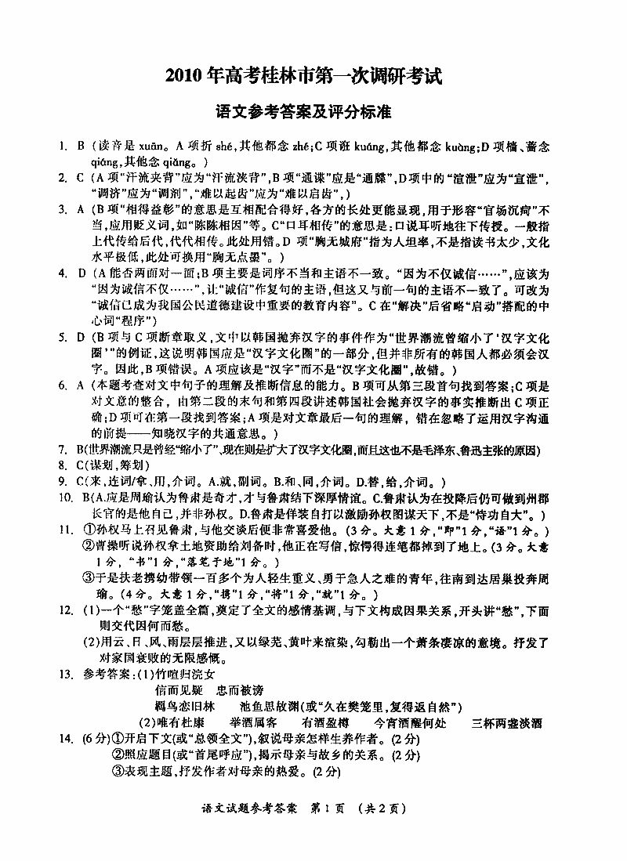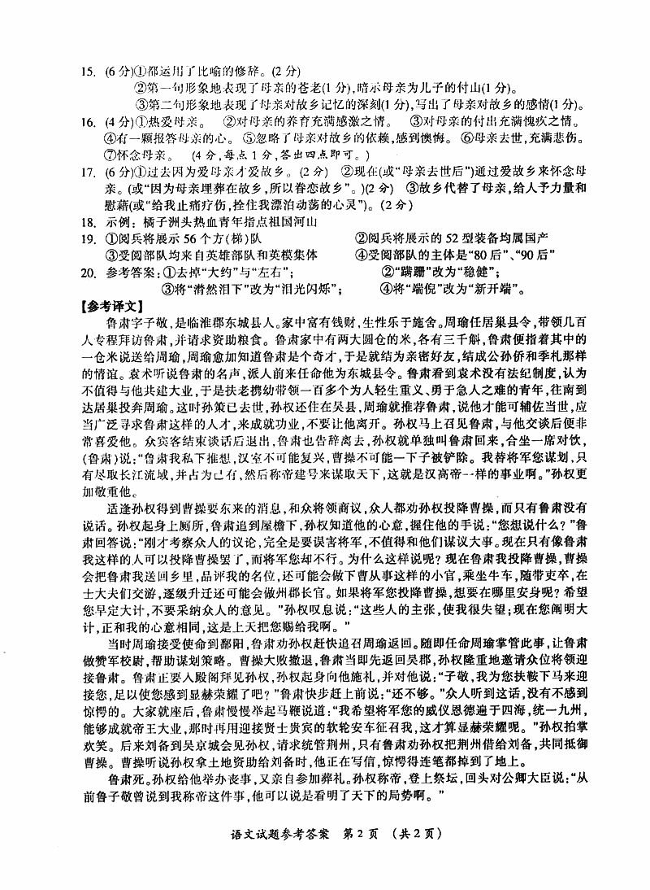
www.ks5u.com

w.w.w.k.s.5.u.c.o.m

